ПРОТОКОЛ № 9
заседания Научного студенческого дискуссионного Клуба историко-экономических исследований Кафедры экономической теории от 22 апреля 2026 г.

Председатель: руководитель Клуба, проф. Ядгаров Я.С.
Секретарь: староста Клуба, студентка Сафонова А.А.
Присутствовали: доктор экономических наук, профессор Ядгаров Я.С., кандидат экономических наук, доцент Остроумов В.В., кандидат экономических наук, доцент Скалкин В.В., кандидат экономических наук, старший преподаватель Макаров А.В., кандидат экономических наук Бархота А.В., студенты Финансового университета при Правительстве РФ – члены Клуба (всего 102 чел.).
Формат: очный круглый стол (научная конференция), г. Москва, Малый Златоустинский пер. д. 7, ст. 1.
Повестка дня:
- Научный доклад кандидата экономических наук, руководителя по специальным проектам ПСБ Андрея Валерьевича Бархоты на тему: «Верификация денежно-кредитной политики как ключ к стратегическому лидерству 1.0»
- Научный доклад члена Клуба – студента Балашова Платона Сергеевича гр. ГФКиЦК25-1 на тему: «Взаимосвязь хозяйства и права в экономической науке: Часть 4. Период меркантилизма (Т. Мен)»
- Научный доклад члена Клуба – студентки Сафоновой Александры Алексеевны
гр. ФФ25-2у на тему: «Взаимосвязь хозяйства и права в экономической науке: Часть 4. Период меркантилизма (А. Монкретьен)»
- Разное.

1. СЛУШАЛИ: Научный доклад кандидата экономических наук, руководителя по специальным проектам ПСБ Андрея Валерьевича Бархоты на тему: «Верификация денежно-кредитной политики как ключ к стратегическому лидерству 1.0». В дискуссии приняли участие проф. Ядгаров Я.С., студенты Першакова С.С. (ФИиЦТА25-3), Шифатов Н.А. (ФИиЦТА25-4), Плеханов И.А. (ФИиЦТА25-3), Ефремов И.В. (ФИиЦТА25-4),
Цулая К.А. (ФФ25-2).
2. СЛУШАЛИ: Научный доклад члена Клуба – студента Балашова Платона Сергеевича гр. ГФКиЦК25-1 на тему: «Взаимосвязь хозяйства и права в экономической науке: Часть 4. Период меркантилизма (Т. Мен)». В дискуссии приняли участие проф. Ядгаров Я.С., студенты Першакова С.С. (ФИиЦТА25-3), Кашафутдинова М.Р. (ФФ25-4), Иванова Н.А. (ГФКиЦК25-1), Соколов М.А. (ФФ23-1у).
3. СЛУШАЛИ: Научный доклад члена Клуба – студентки Сафоновой Александры Алексеевны гр. ФФ25-2у на тему: «Взаимосвязь хозяйства и права в экономической науке: Часть 4. Период меркантилизма (А. Монкретьен)». В дискуссии приняли участие проф. Ядгаров Я.С., студенты Першакова С.С. (ФИиЦТА25-3), Каширцев С.Л. (ФИиЦТА25-4), Нестерова А.О. (ФФ25-4), Качай Т.А. (ФФ25-4).

ПОСТАНОВИЛИ:
1) поблагодарить к.э.н. Бархоту А.В. за интересный и увлекательный доклад
2) одобрить выступления членов клуба Балашова П.С. и Сафоновой А.А.
3) отметить активное участие членов клуба в состоявшейся дискуссии по
докладу Бархоты А.В. и выступлениям студентов Балашова П.С. и Сафоновой А.А.

4. СЛУШАЛИ: Проф. Ядгаров Я.С. сообщил собравшимся членам Клуба о проведении
следующего заседания 13 мая 2026 г.
ПОСТАНОВИЛИ: принять информацию проф. Ядгарова Я.С. к сведению.

Руководитель научного студенческого
дискуссионного Клуба историко-экономических исследований

Кафедры экономической теории Финансового университета,
доктор экономических наук, профессор Я.С. Ядгаров

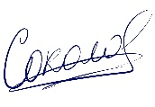
Советник руководителя Клуба
по организационно-методической работе,
студент финансового факультета группы ФФ23-1у М.А. Соколов

Секретарь научного студенческого
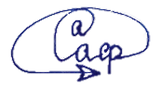
дискуссионного Клуба историко-экономических
исследований, студентка финансового факультета
группы ФФ25-2у А.А. Сафонова

22.04.2026

Приложение
Список присутствовавших студентов – членов Клуба

№ п/п | Фамилия | Имя | Отчество | Факультет | Группа
1 | Ищенко | Александр | Евгеньевич | Международных экономических отношений | МЭО24-8
2 | Прокофьева | Мария | Викторовна | Международных экономических отношений | МЭО24-8
3 | Стреколовская | Яна | Станиславовна | Международных экономических отношений | МЭО24-8
4 | Меджлумян | Софи | Арменовна | Международных экономических отношений | МЭО24-9
5 | Балашов | Платон | Сергеевич | Финансовый | ГФКиЦК25-1
6 | Бочкарев | Павел | Андреевич | Финансовый | ГФКиЦК25-1
7 | Иванова | Надежда | Александровна | Финансовый | ГФКиЦК25-1
8 | Ряшницева | Полина | Евгеньевна | Финансовый | ГФКиЦК25-1
9 | Гопаненко | Егор | Олегович | Финансовый | ГФКиЦК25-2
10 | Гукасян | Геворг | Артакович | Финансовый | ГФКиЦК25-2
11 | Демирбаш | Анна | Серкановна | Финансовый | ГФКиЦК25-2
12 | Еремина | Валерия | Денисовна | Финансовый | ГФКиЦК25-2
13 | Кравченко | Кристина | Романовна | Финансовый | ГФКиЦК25-2
14 | Лобанова | Валерия | Кирилловна | Финансовый | ГФКиЦК25-2
15 | Махова | Элина | Аслановна | Финансовый | ГФКиЦК25-2
16 | Меркулова | Станислава | Ивановна | Финансовый | ГФКиЦК25-2
17 | Фролова | Мария | Михайловна | Финансовый | ГФКиЦК25-2
18 | Гречишников | Максим | Алексеевич | Финансовый | ГФКиЦК25-3
19 | Жаровцева | Мария | Андреевна | Финансовый | ГФКиЦК25-3
20 | Кристалинская | Софья | Алексеевна | Финансовый | ГФКиЦК25-3
21 | Шкулипа | Герман | Сергеевич | Финансовый | ГФКиЦК25-3
22 | Зеленова | Екатерина | Алексеевна | Финансовый | ГФКиЦК25-4
23 | Карнизян | Сурен | Ашотович | Финансовый | ГФКиЦК25-4
24 | Кочетов | Артём | Максимович | Финансовый | ГФКиЦК25-4
25 | Латиф | Алина | Рамилевна | Финансовый | ГФКиЦК25-4
26 | Мальсагова | Ясмина | Руслановна | Финансовый | ГФКиЦК25-4
27 | Ракович | Глеб | Ильич | Финансовый | ГФКиЦК25-4
28 | Белая | Екатерина | Ивановна | Финансовый | ФИиЦТА25-1
29 | Винокурова | Мария | Дмитриевна | Финансовый | ФИиЦТА25-1
30 | Гончарова | Ксения | Алексеевна | Финансовый | ФИиЦТА25-3
31 | Зайцева | Диана | Сергеевна | Финансовый | ФИиЦТА25-3
32 | Золотарев | Платон | Рубенович | Финансовый | ФИиЦТА25-3
33 | Мельник | Андрей | Вадимович | Финансовый | ФИиЦТА25-3
34 | Никитина | Вероника | Евгеньевна | Финансовый | ФИиЦТА25-3
35 | Першакова | Софья | Сергеевна | Финансовый | ФИиЦТА25-3
36 | Плеханов | Илья | Алексеевич | Финансовый | ФИИЦТА25-3
37 | Каширцев | Сергей | Леонидович | Финансовый | ФИиЦТА25-4
38 | Шифатов | Никита | Александрович | Финансовый | ФИиЦТА25-4
39 | Ефремов | Игорь | Владимирович | Финансовый | ФИиЦТА25-4
40 | Рудницкий | Дмитрий | Сергеевич | Финансовый | ФРФТ23-1
41 | Соколов | Матвей | Александрович | Финансовый | ФФ23-1у
42 | Боярская | Елизавета | Станиславовна | Финансовый | ФФ25-1
43 | Горяшко | Полина | Витальевна | Финансовый | ФФ25-1
44 | Зобина | Екатерина | Сергеевна | Финансовый | ФФ25-1
45 | Коваленко | Софья | Олеговна | Финансовый | ФФ25-1
46 | Мазур | Елизавета |  | Финансовый | ФФ25-1
47 | Надырова | Виктория | Владиславовна | Финансовый | ФФ25-1
48 | Подольская | Виктория | Игоревна | Финансовый | ФФ25-1
49 | Тишурова | Дарья |  | Финансовый | ФФ25-1
50 | Абакумов | Артём | Александрович | Финансовый | ФФ25-1
51 | Янчилина | Алина | Олеговна | Финансовый | ФФ25-1
52 | Харлампьева | Марьяна | Павловна | Финансовый | ФФ25-14
53 | Клинчаева | Диана | Эдуардовна | Финансовый | ФФ25-14
54 | Лобанова | Анастасия | Алексеевна | Финансовый | ФФ25-1у
55 | Лубков | Владислав | Владимирович | Финансовый | ФФ25-1у
56 | Иноземцева | Станислава | Алексеевна | Финансовый | ФФ25-2
57 | Печенникова | Елизавета | Владимировна | Финансовый | ФФ25-2
58 | Попова | Арина | Андреевна | Финансовый | ФФ25-2
59 | Третьякова | Елизавета | Александровна | Финансовый | ФФ25-2
60 | Холодова | Елизавета | Денисовна | Финансовый | ФФ25-2
61 | Цулая | Кирилл | Андреевич | Финансовый | ФФ25-2
62 | Баженова | Ксения | Андреевна | Финансовый | ФФ25-2у
63 | Бородина | Валентина | Михайловна | Финансовый | ФФ25-2у
64 | Панюшкин | Аркадий | Андреевич | Финансовый | ФФ25-2у
65 | Сафонова | Александра | Алексеевна | Финансовый | ФФ25-2у
66 | Абрамян | Анаит | Арменовна | Финансовый | ФФ25-3
67 | Алханов | Алихан | Сайд-Хасанович | Финансовый | ФФ25-3
68 | Бабков | Александр | Петрович | Финансовый | ФФ25-3
69 | Берман | Дмитрий |  | Финансовый | ФФ25-3
70 | Болховитин | Богдан | Владиславович | Финансовый | ФФ25-3
71 | Булатов | Константин | Павлович | Финансовый | ФФ25-3
72 | Васильева | Жанна | Дмитриевна | Финансовый | ФФ25-3
73 | Головин | Тимофей | Владиславович | Финансовый | ФФ25-3
74 | Гордеев | Павел | Владимирович | Финансовый | ФФ25-3
75 | Иванова | Елена | Эдуардовна | Финансовый | ФФ25-3
76 | Канаева | Анна | Алексеевна | Финансовый | ФФ25-3
77 | Колюнова | Анна | Андреевна | Финансовый | ФФ25-3
78 | Коростылев | Захар | Сергеевич | Финансовый | ФФ25-3
79 | Мазунин | Григорий | Юрьевич | Финансовый | ФФ25-3
80 | Медведева | Анастасия | Александровна | Финансовый | ФФ25-3
81 | Никитин | Роман | Борисович | Финансовый | ФФ25-3
82 | Пыльчикова | Алина | Михайловна | Финансовый | ФФ25-3
83 | Самойленко | Кирилл | Игоревич | Финансовый | ФФ25-3
84 | Ткр-Акопов | Артём | Гукасович | Финансовый | ФФ25-3
85 | Тхостова | Сабрина | Замировна | Финансовый | ФФ25-3
86 | Фам | Никита | Туанович | Финансовый | ФФ25-3
87 | Цыбикжапова | Валерия | Дамбаевна | Финансовый | ФФ25-3
88 | Шадрин | Егор | Александрович | Финансовый | ФФ25-3
89 | Щедрина | Виктория | Алексеевна | Финансовый | ФФ25-3
90 | Пирийев | Фуад | Мехди оглы | Финансовый | ФФ25-3
91 | Акеева | Алана | Вячеславовна | Финансовый | ФФ25-4
92 | Ахмедов | Мухаммад | Джейхун оглы | Финансовый | ФФ25-4
93 | Василенко | Кирилл | Павлович | Финансовый | ФФ25-4
94 | Демченко | Арина | Николаевна | Финансовый | ФФ25-4
95 | Кабаева | Полина | Юрьевна | Финансовый | ФФ25-4
96 | Качай | Татьяна | Алексеевна | Финансовый | ФФ25-4
97 | Кашафутдинова | Милана | Рустамовна | Финансовый | ФФ25-4
98 | Сафиев | Расул | Илхам оглы | Финансовый | ФФ25-4
99 | Сидоренко | Денис | Сергеевич | Финансовый | ФФ25-4
100 | Широкий | Антон | Михайлович | Финансовый | ФФ25-4
101 | Нестерова | Анна | Олеговна | Финансовый | ФФ25-4
102 | Нестерова | Анна | Олеговна | Финансовый | ФФ25-4

Участники заседания

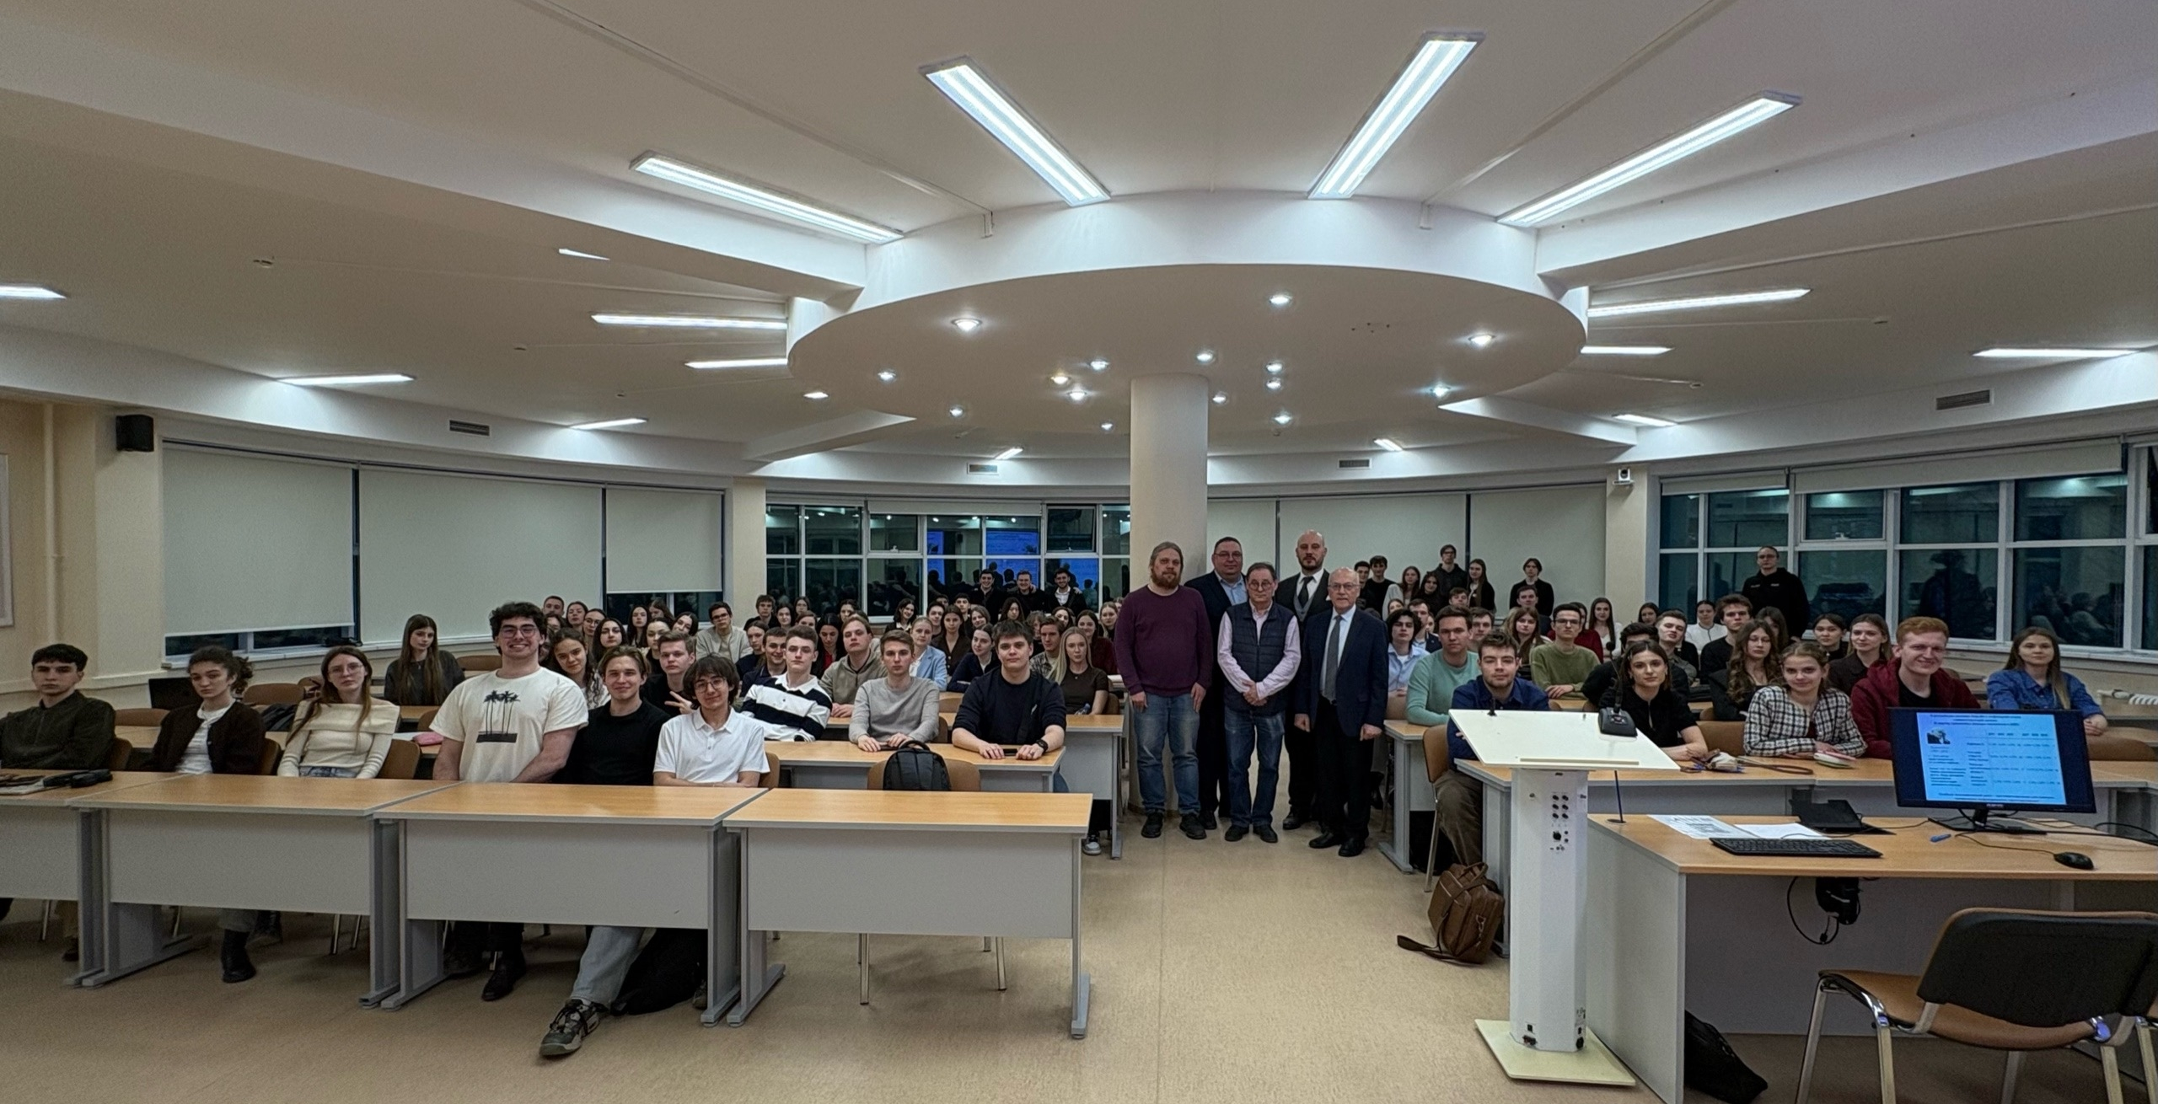
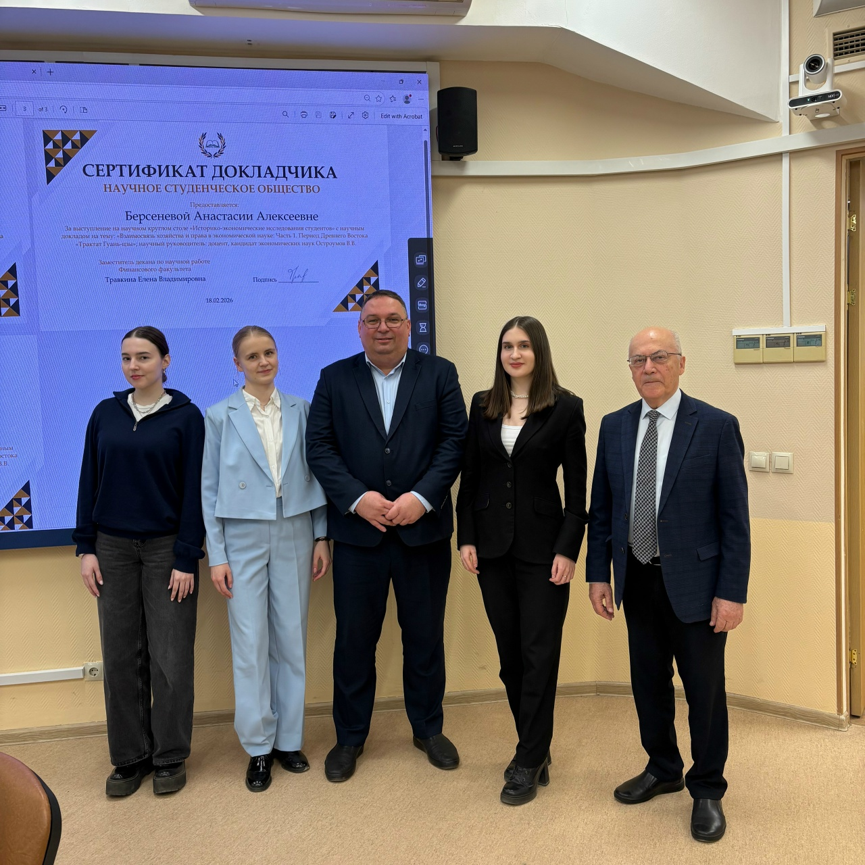
Докладчики, удостоенные сертификата НСО Финансового факультета
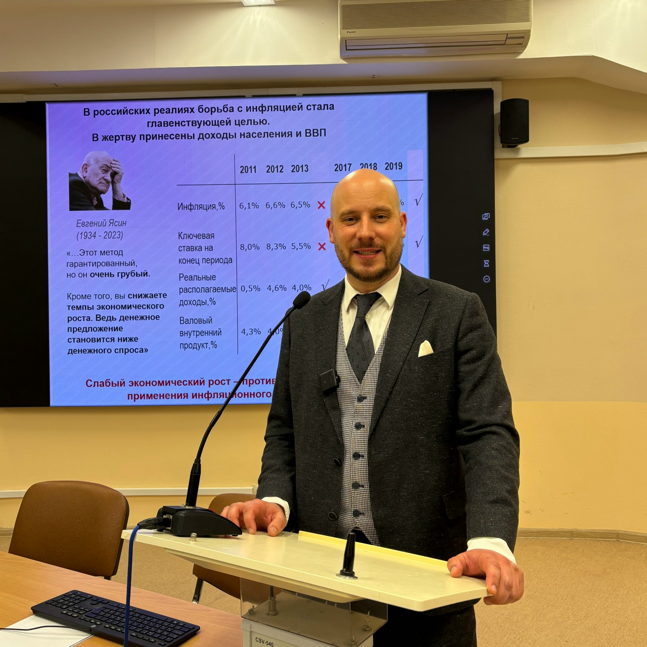
Студенки гр. МЭО24-8 Берсенева А.А. и Прокофьева М.В.

К.э.н. Бархота А.В.
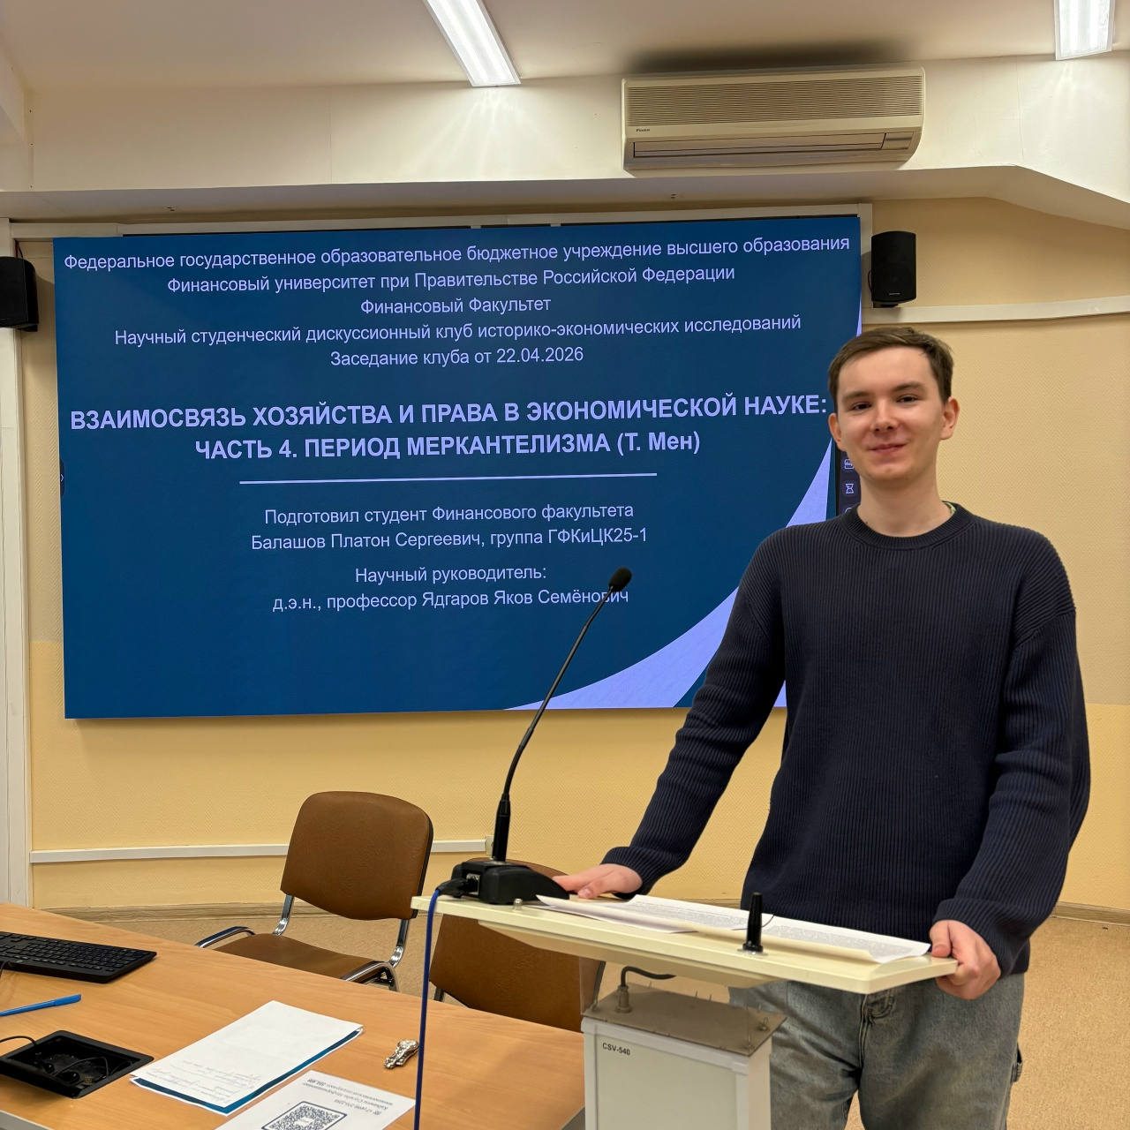
Студент гр. ГФКиЦК25-1 Балашов П.С.
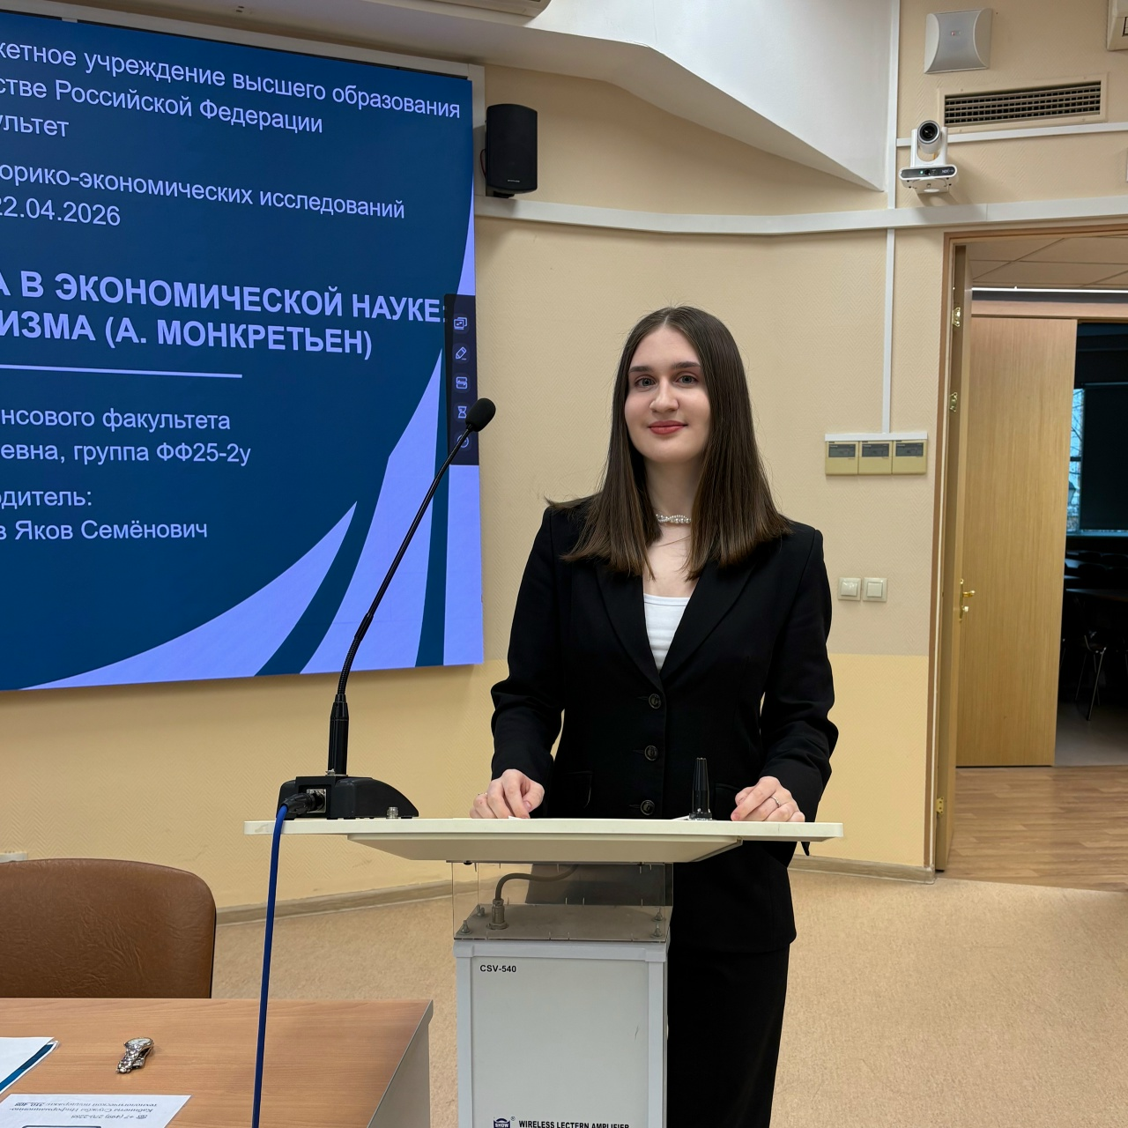
Студент гр. ФФ25-2у Сафонова А.А.
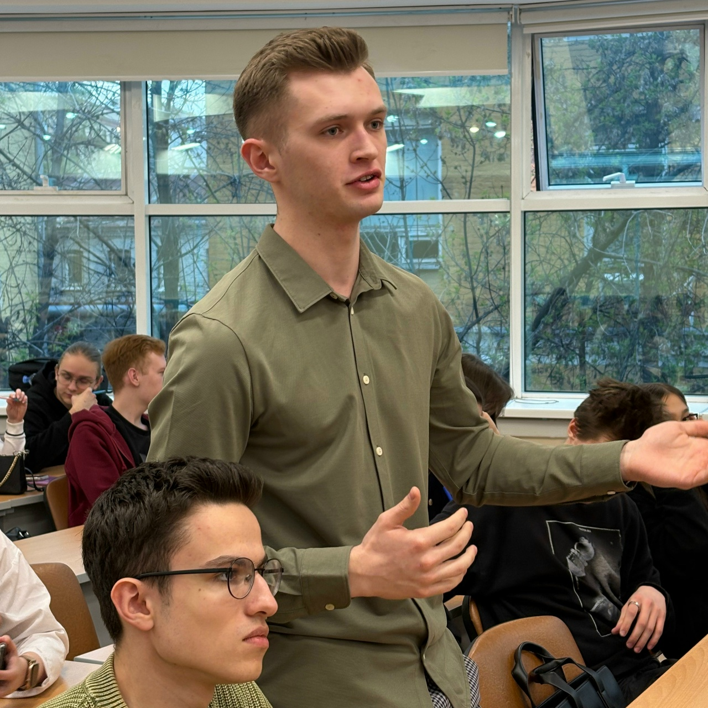

Студент гр. ФИиЦТА25-4 Каширцев С.Л.
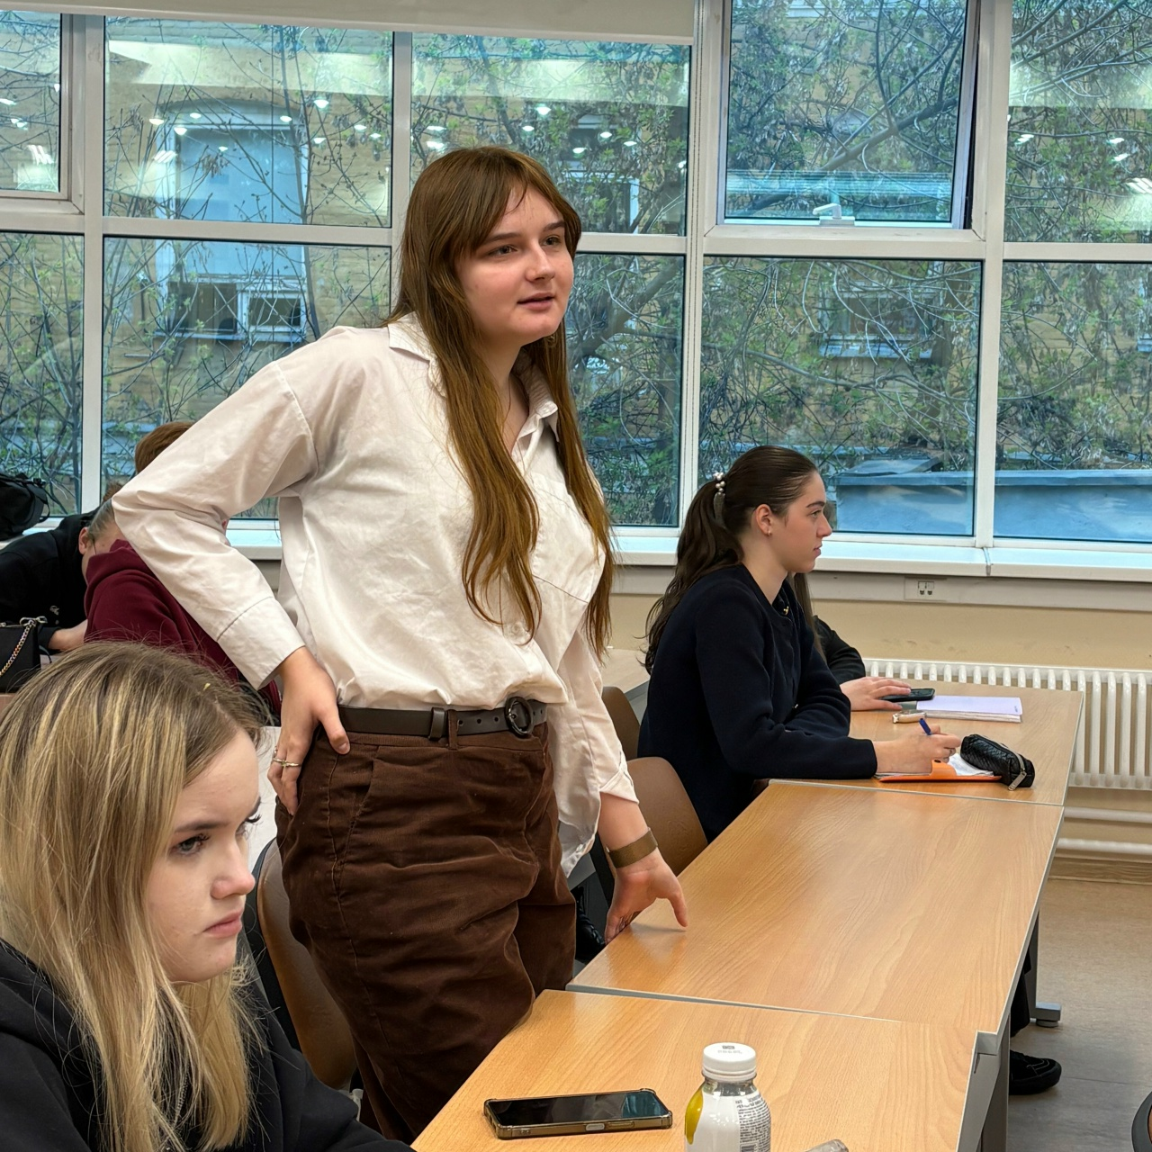
Студентка гр. ФИиЦТА25-3 Першакова С.С.
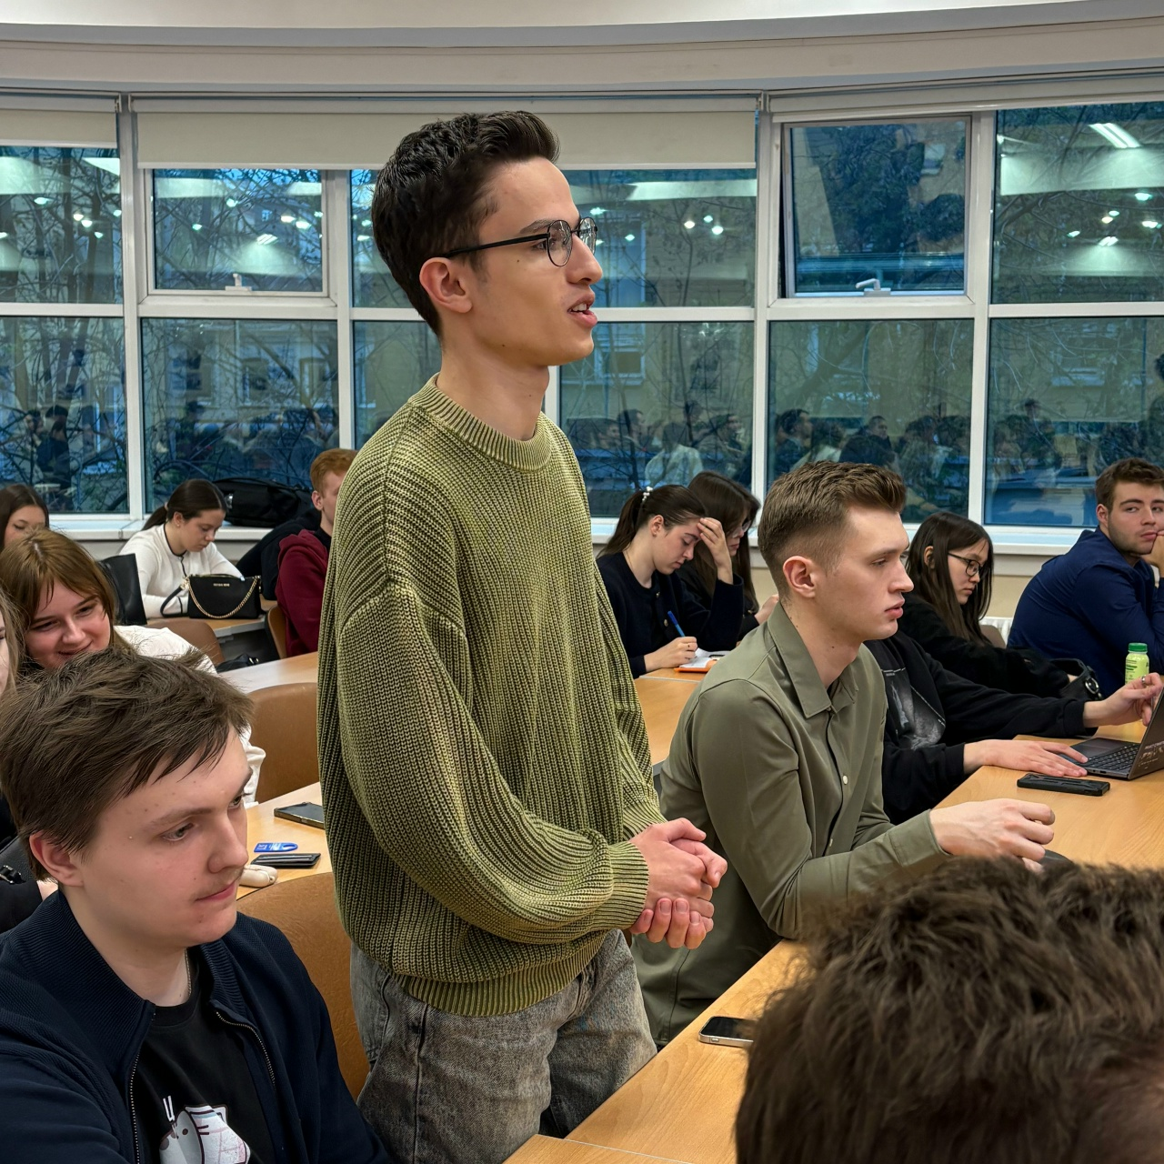

Студент гр. ФИиЦТА25-4 Шифатов Н.А.
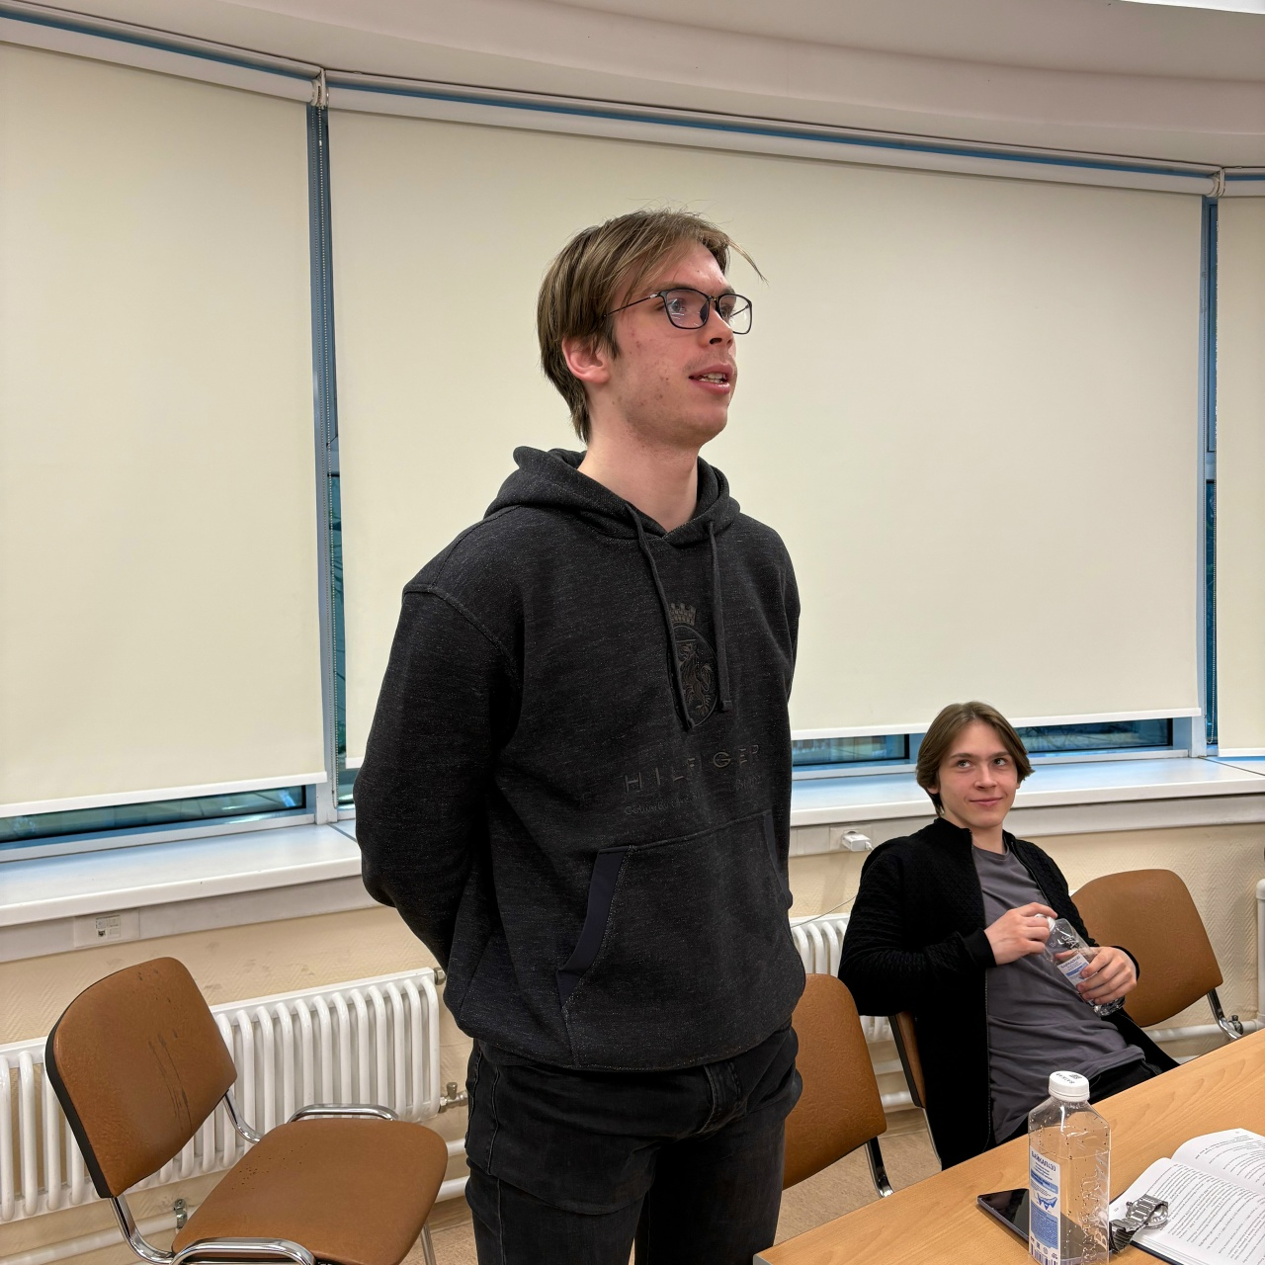

Студент гр. ФИиЦТА25-3 Плеханов И.А.
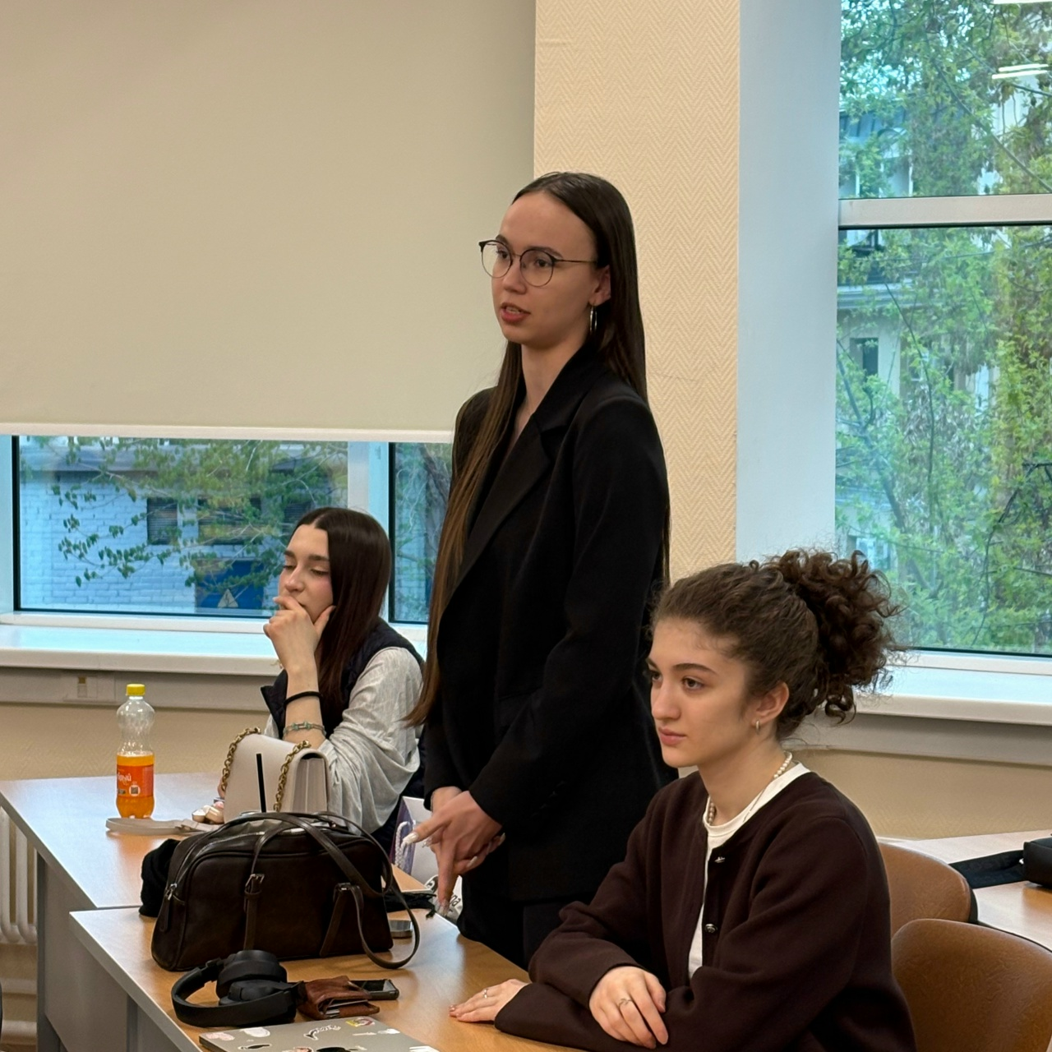
Студентка гр. ФФ25-4 Кашафутдинова М.Р.
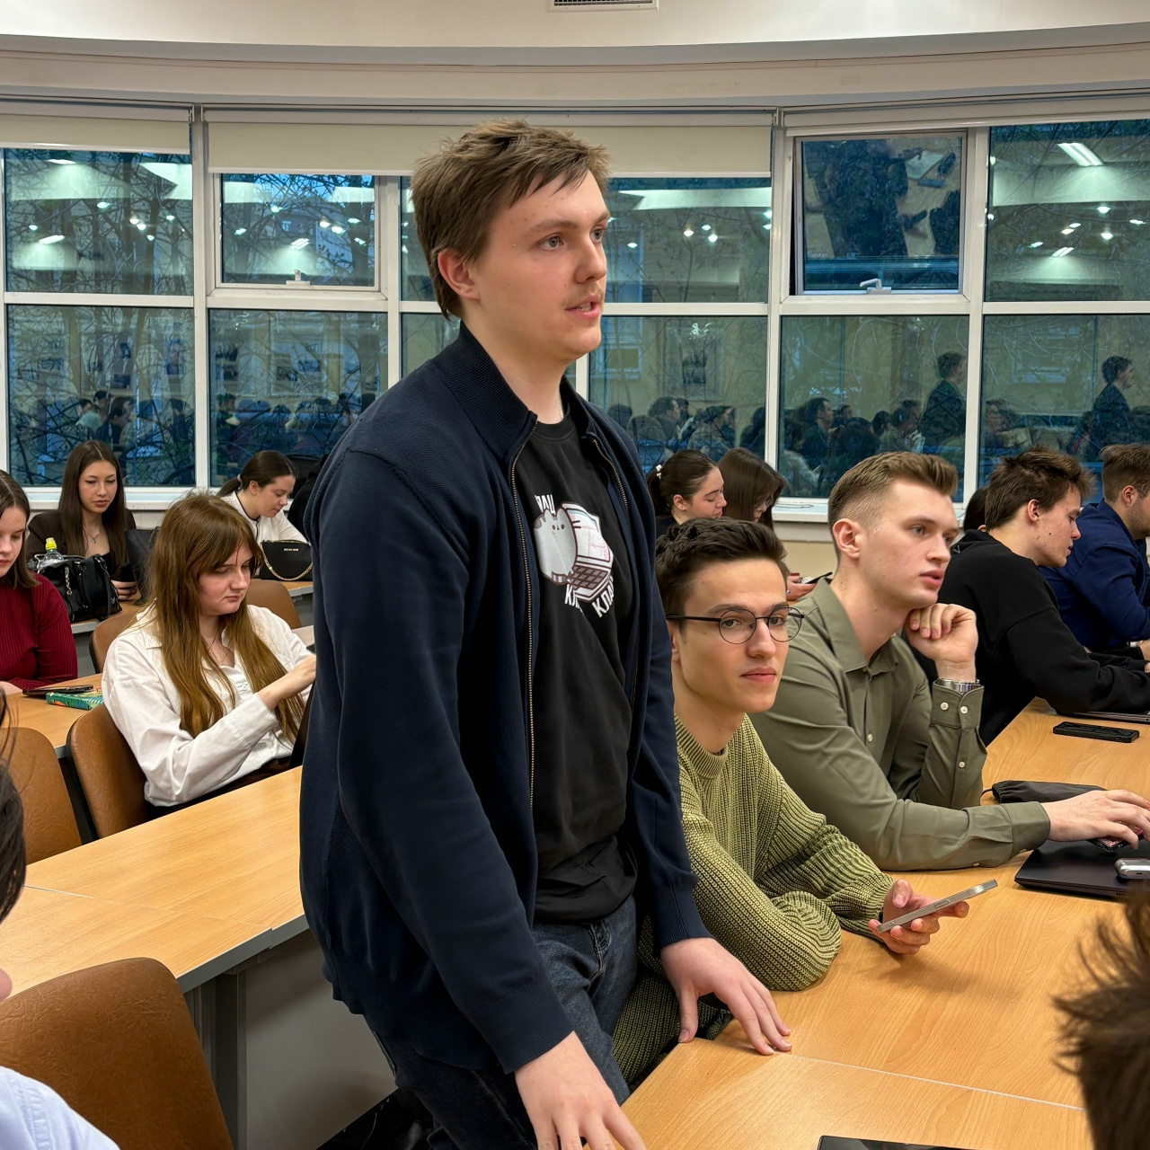
Студент гр. ФИиЦТА25-4 Ефремов И.В.
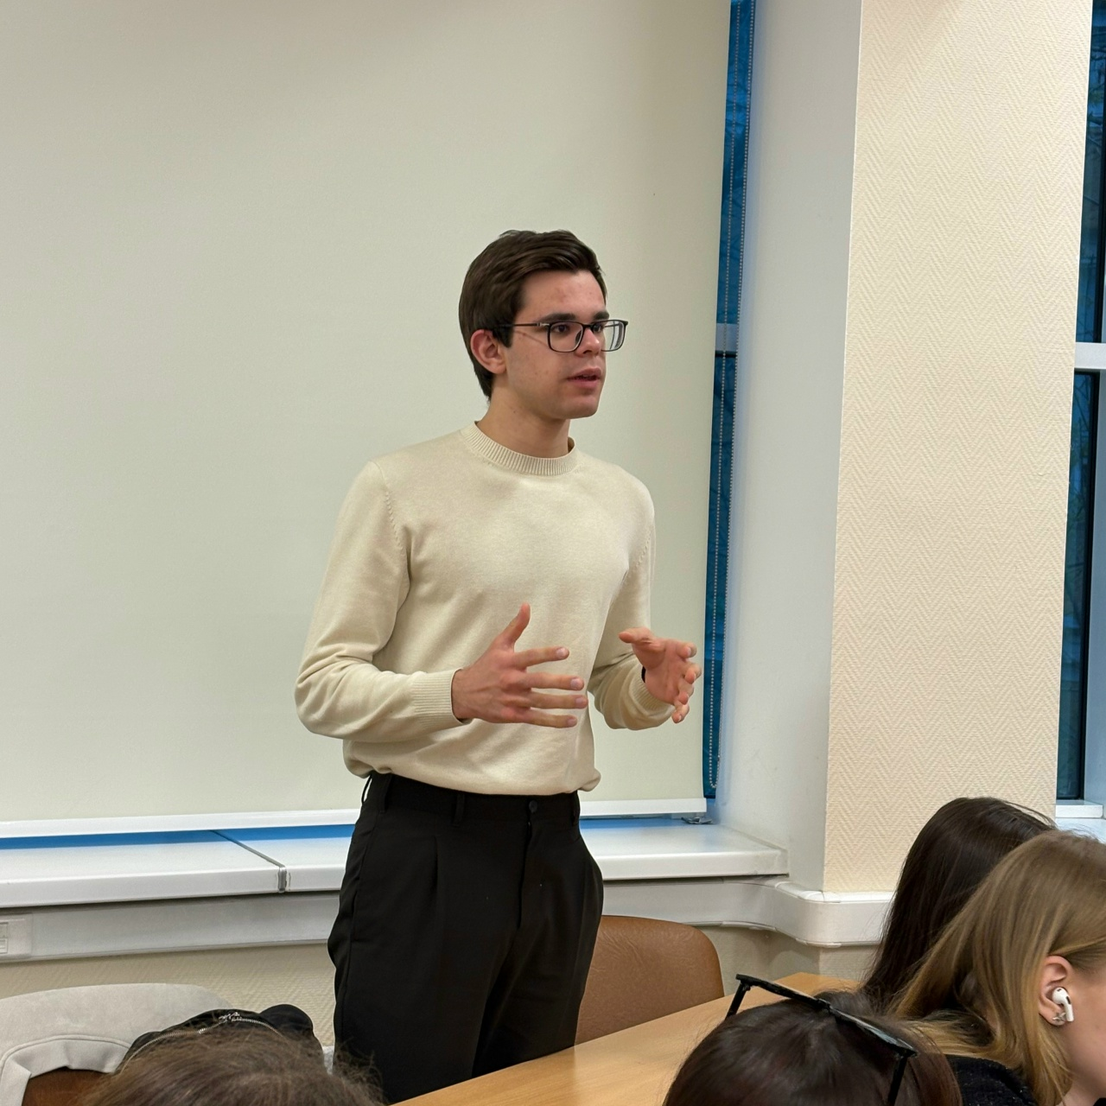
Студент гр. ФФ25-2 Цулая К.А.
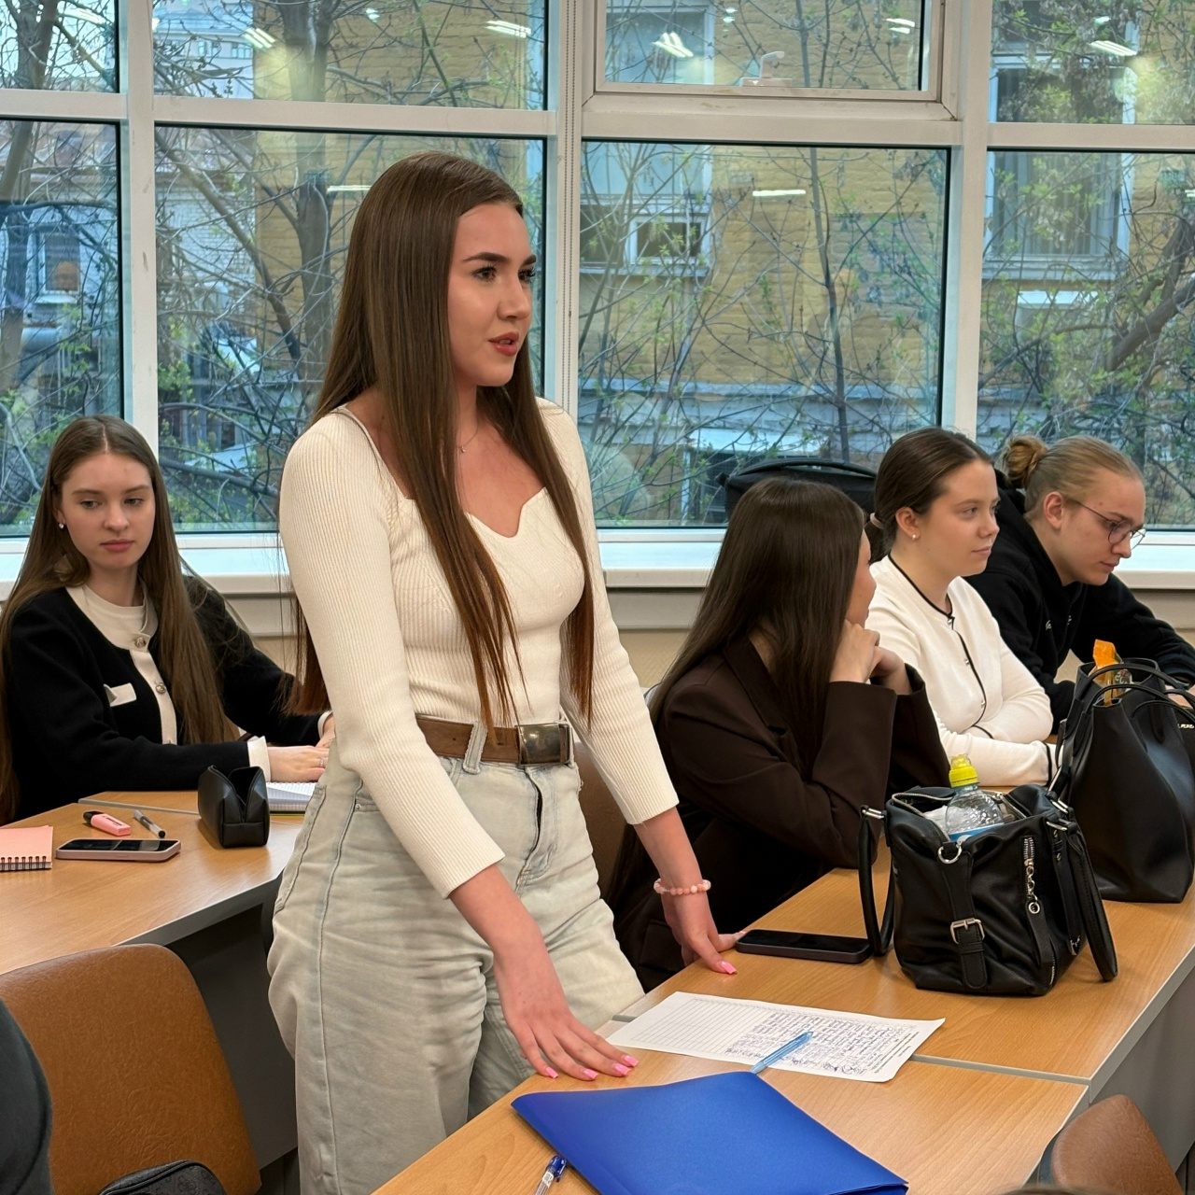
Студентка гр. ГФКиЦК25-1 Иванова Н.А.
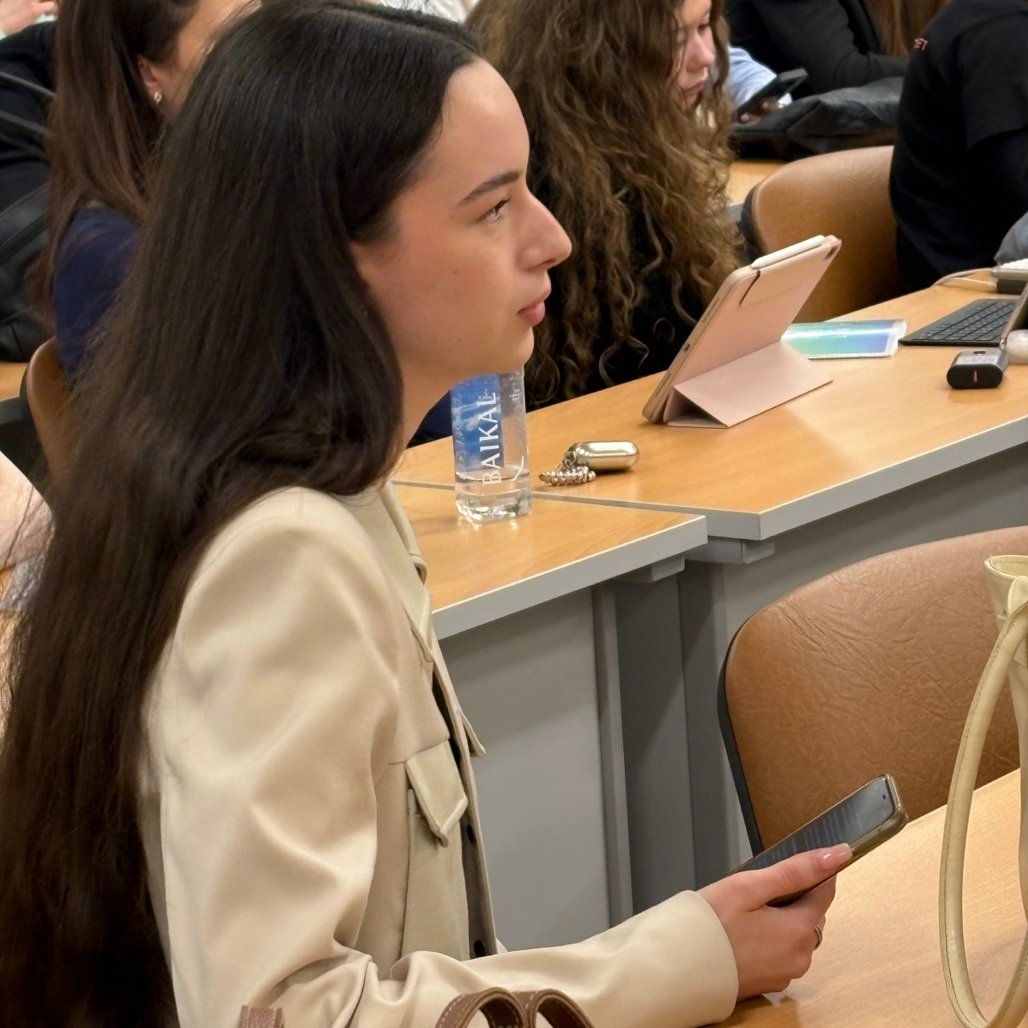
Студентка гр. ФФ25-4 Качай Т.А.
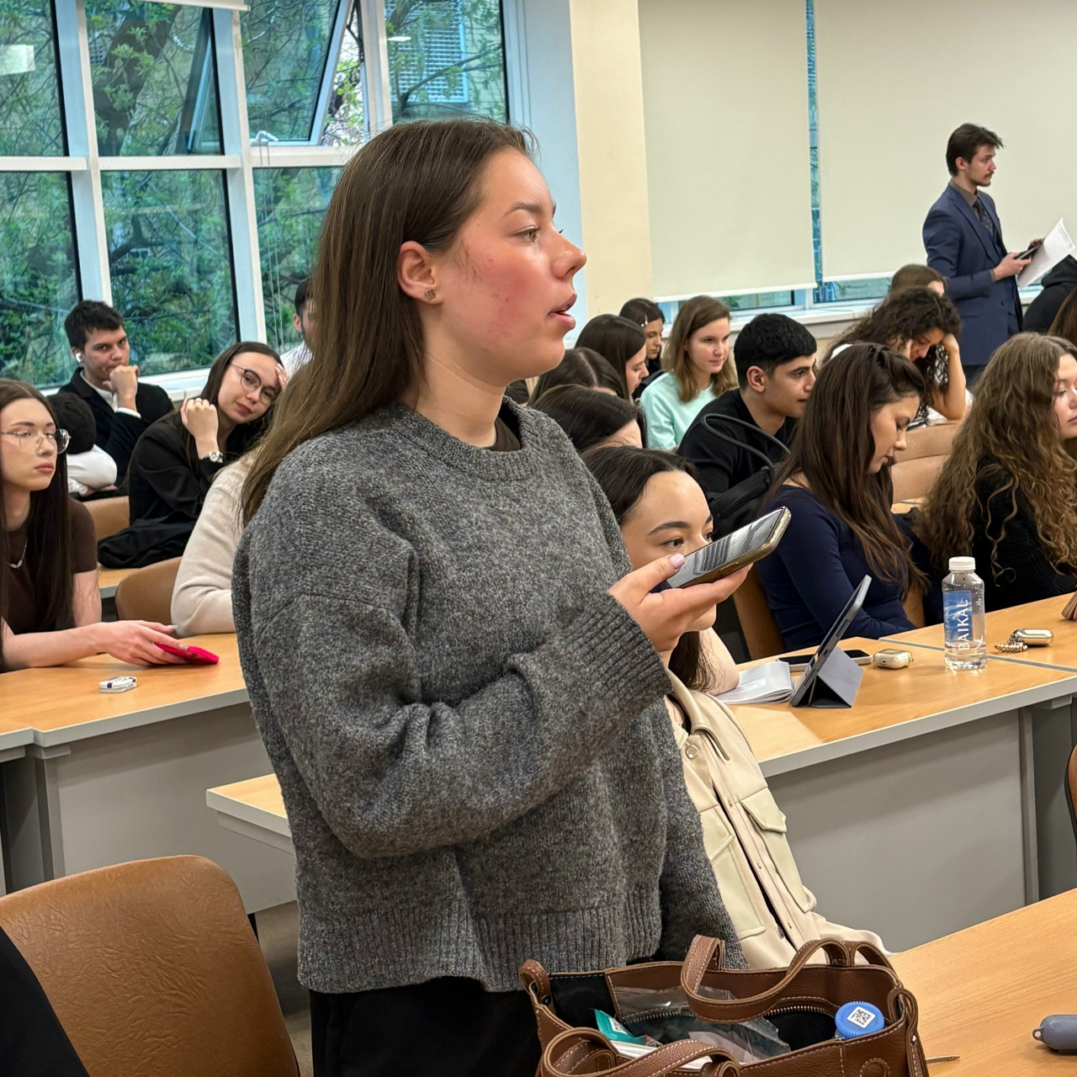
Студентка гр. ФФ25-4 Нестерова А.О.
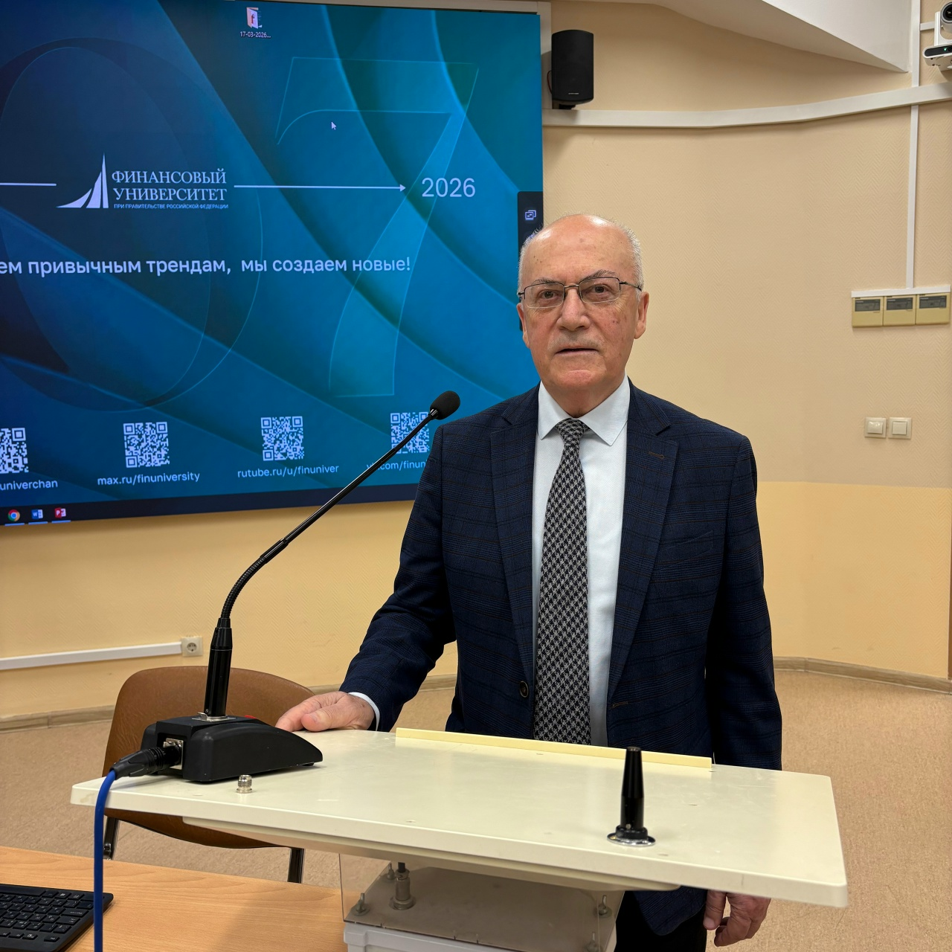
Проф. Ядгаров Я.С.
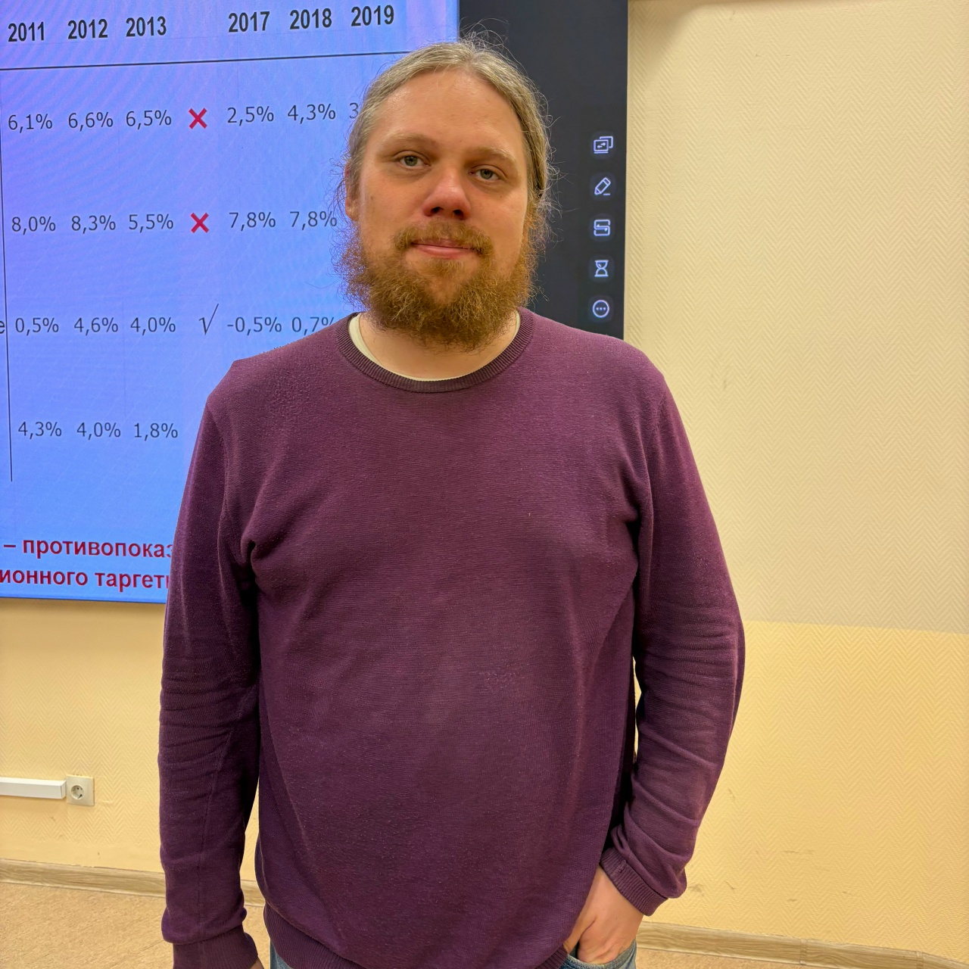

К.э.н. Макаров А.В.
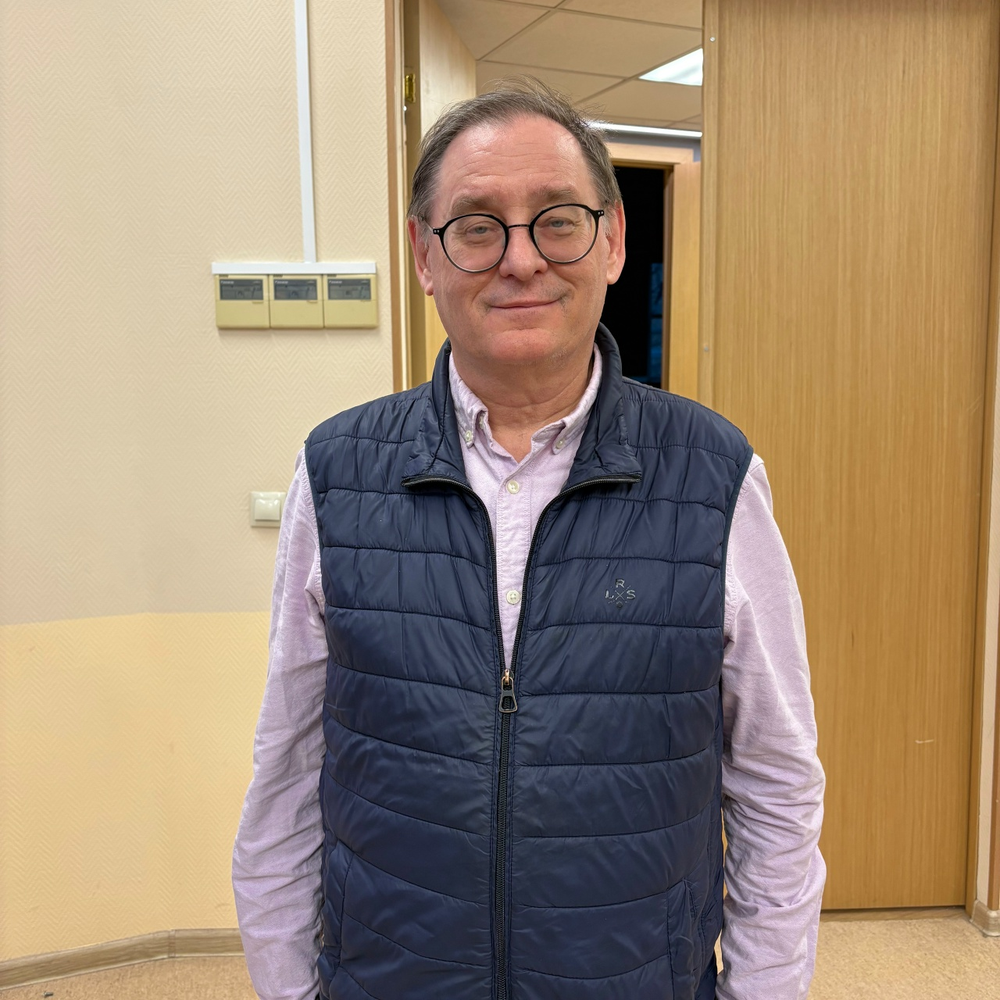

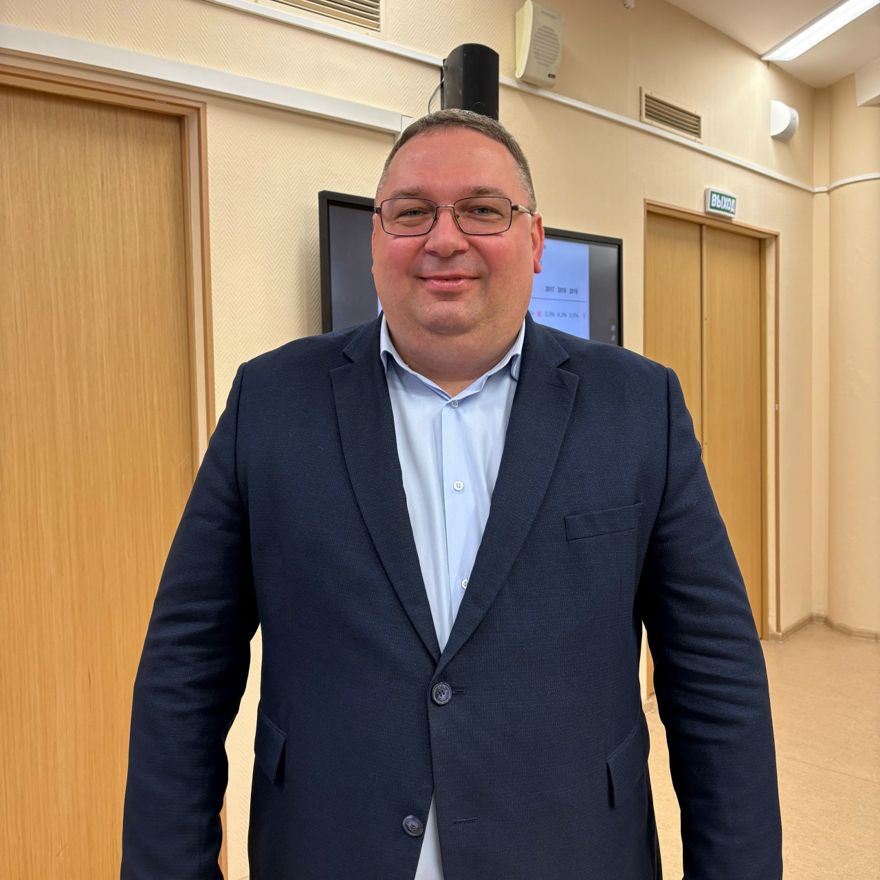
К.э.н. Скалкин В.В.
К.э.н. Остроумов В.В.
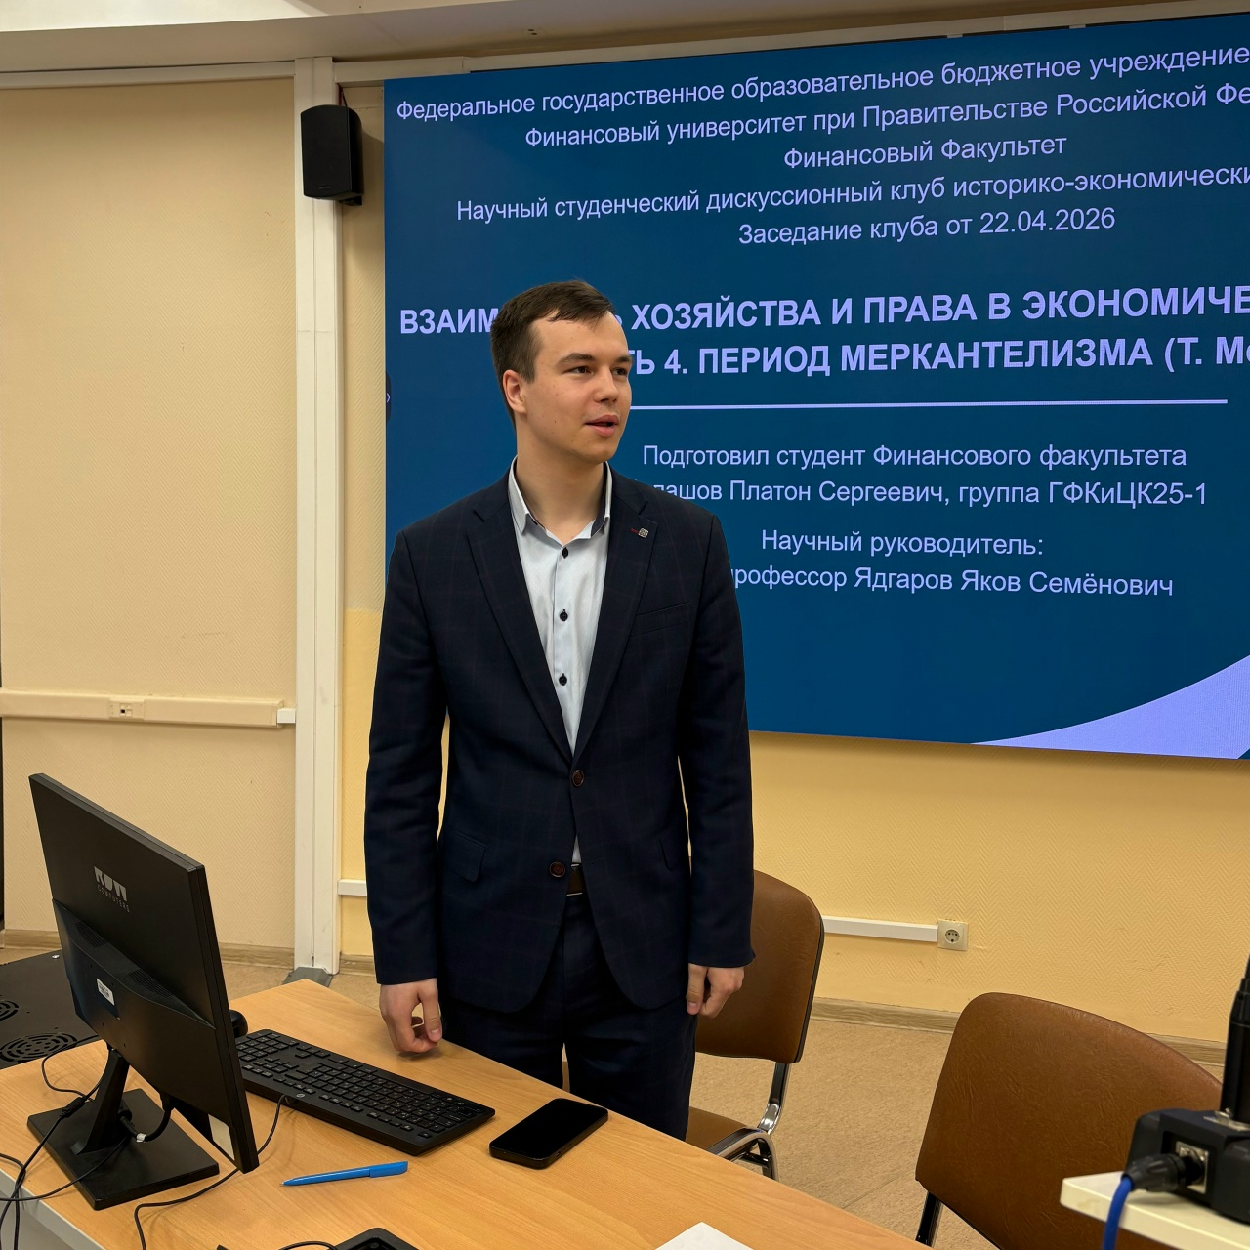

Советник руководителя Клуба Соколов М.А. (гр. ФФ23-1у)

В соответствии с п. 7.2 Положения о научном дискуссионном Клубе историко-экономических исследований, утвержденного приказом Финуниверситета от 01.12.2016 г. №2345/о.

